Следим за правильным произношением звука [Л]!
Родителям рекомендуется выполнять задания каждый день для отработки правильного звукопроизношения:
- Выполнить артикуляционную гимнастику под звездочкой.
Мила и яблоко (пересказ)
Прочитайте ребенку рассказ два раза подряд. Сначала ребенку нужно повторить рассказ по предложениям, отвечая на ваши вопросы, а затем – пересказать.
Это Мила. Она надела алое платье и пошла в магазин за яблоком. Мила купила яблоко. Яблоко было желтое, спелое и вкусно пахло. Мила съела яблоко. Л яблоко не досталось, Л обиделась и заплакала.
Как ты думаешь, правильно ли поступила Мила? Как бы ты поступил на ее месте?
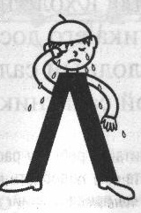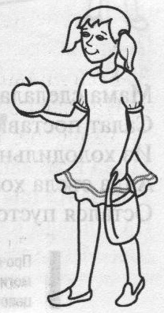

Упражнение «Волшебная дорожка». Помоги ласточке долететь до своего гнёздышка. Для этого прочитай слоги и слова на волшебной дорожке из облаков. Составь предложения с прочитанными словами.
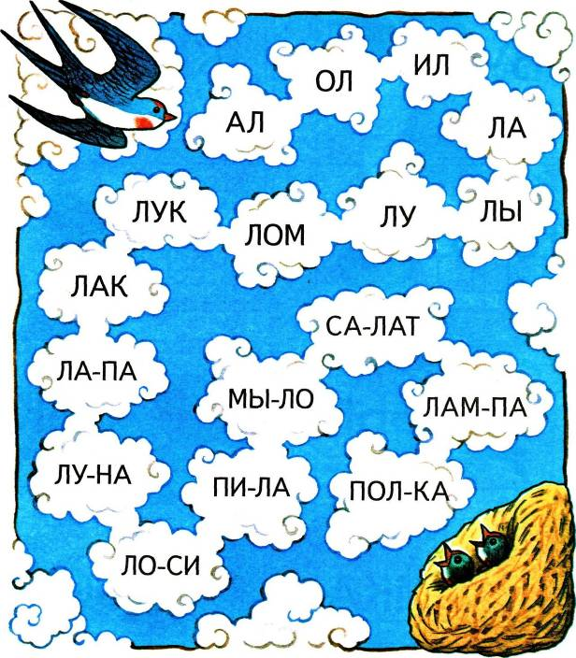

Следим за правильным произношением звука [Л]!
Родителям рекомендуется выполнять задания каждый день для отработки правильного звукопроизношения:
- Выполнить артикуляционную гимнастику под галочкой.
Полезное молоко (рассказ по цепочке)
Прочитайте ребенку рассказ два раза подряд. Сначала ребенку нужно повторить рассказ по предложениям, отвечая на ваши вопросы, а затем – пересказать.
Мама привезла Милу в село к тёте Ладе.
У тети Лады за домом стоял загон.
В загон тётя Лада заводила козу Клаву.
Коза Клава дает полезное молоко.
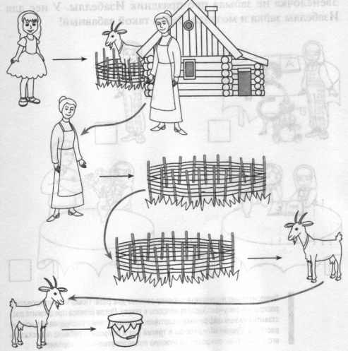
Упражнение «Собери слово». У Галки есть друзья. Собери слова, и ты узнаешь, как их зовут. Запиши получившиеся слова в пустые клеточки. Составь по 2—3 предложения с каждым словом.
Первый ход-буква, отмеченная Первый ход- буква, отмеченная
красной звёздочкой. зелёной звёздочкой.
Второй ход-три клетки вправо. Второй ход- одна клетка вправо.
Третий ход-две клетки вниз. Третий ход-две клетки вверх.
Четвёртый ход- одна клетка влево. Четвёртый ход- одна клетка влево.
Пятый ход-две клетки вниз. Пятый ход- две клетки вверх.
Шестой ход-три клетки вправо.

